一、STM8开发环境

使用STM8需下载下列工具：

1、ST 8bit MCU通用集成开发环境 － ST Visual Develop
http://www.st.com/stonline/products/support/micro/files/st7toolset.exe

IDE包含代码编辑、汇编编译器、代码调试功能，不含C编译器。同时IDE还自带ST Visual Programer编程软件，支持主流8bit

2、COSMIC C Compiler for STM8 16K Limited

http://www.cosmicsoftware.com/download_stm8_16k.php

免费下载，可申请16K代码限制版本的C 编译器。安装后，会要求注册。按照要求填写注册信息后COSMIC会提供回复，会收到一个16K License文件，将它copy到COSMIC安装路径下的License目录，默认的路径…
打开STVD，选择菜单栏Tools －Options对话框，找到Toolset标签，Toolset中选择“STM8S COSMIC”，Root path中选择COSMIC路径，默认是“CXSTM8_16K”路径。

运行ST Visual Develop(STVD) 集成开发环境，通过菜单栏Files -> New WorkSpace我们可以新建一个新的STM8工程。

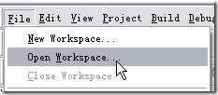

在弹出的“New WorkSpace”对话框中，我们可以STVD支持的集中工程模版类型。这里我们选择使用“Create workspace and project” 。

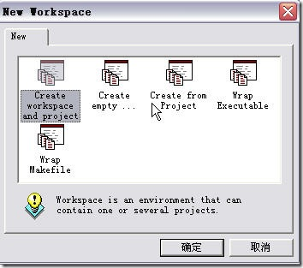

WorkSpace是Project的管理平台，允许在一个WorkSpace中出现多个Project，通过设定我们可以选择当前的活动项目。

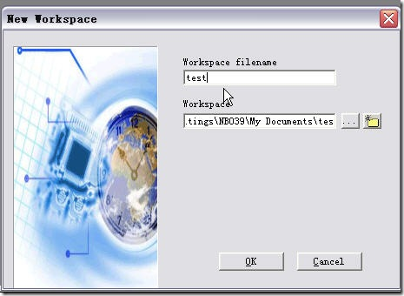

输入当前要建立的项目名称，并且可以根据应用的需要通过“Project location”来选择更改WorkSpace存放路径。因这里介绍的例程我们需要支持的MCU平台是STM8系列，C语言使用COSMIC，因此我们还需要对使用的Toolchain进行选择。

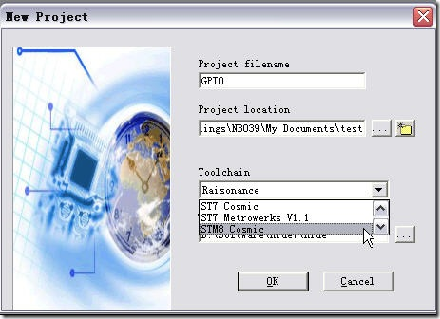

下一步我们要选择工程使用的MCU型号。

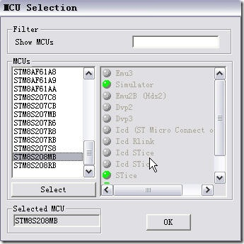

在对话框中我们可以看到当选中一个MCU型号，在右边的工具列表清单中会显示调试工具支持状态，绿色表示工具可以支持，灰色表示不支持。这里仅是提供调试或仿真支持，不表示编程支持，具体编程支持需要通过STVP编程软件确认。

这样一个最小的应用工程模版STVD就帮我们自动产生了。

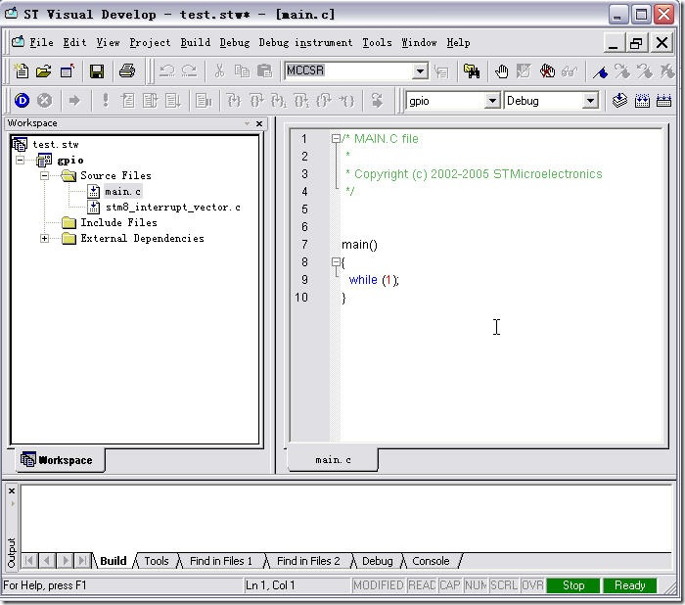

IDE界面右边的项目目录树中，我们可以看到STVD对工程自动增加了两个文件，一个是main.c文件，一个是stm8_interrupt_vector.c文件。后者提供了STM8所有的中断入口函数的地址表，以及用于各种不同类型外设中断函数名称申明。

在stm8_interrupt_vector.c文件中，我们可以看到除去Reset向量外其它中断向量的入口均是统一使用void NonHandledInterrupt (void)函数。对于正常的使用我们还是需要重新跟改中断函数入库函数名称。

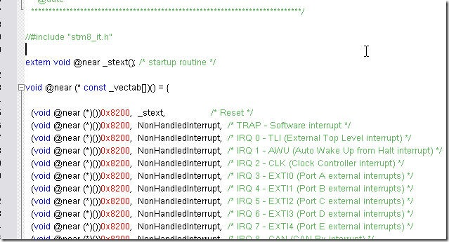

对于中断函数的入口修改：
1、struct interrupt_vector const _vectab[] 指明的中断向量表，每一个类似{0x82, NonHandledInterrupt}，偏移量的申明表示的都是一个中断矢量对于的中断函数名称。

2、 中断函数的申明 @far @interrupt void NonHandledInterrupt (void)

例当需要使用I2C中断的时候，可以这样做：
1、申明I2C中断函数名称：
在struct interrupt_vector const _vectab[]中找到I2C中断函数入口，加入I2C中断函数名称
{0x82, I2C_Server_Interrupt }, /* IRQ19 - I2C (I2C interrupt) */

2、在stm8_interrupt_vector.c文件中添加服务函数：
@far @interrupt void I2C_Server_Interrupt (void)

{
~~~~~加入中断服务代码~~~~~~
return;
}

3、最好在文件头上方申明外部可调用：extern void I2C_Server_Interrupt (void)

4、或者仅是申明函数，再定义STM8_IT.c、STM8_IT.h文件，将中断服务程序全部放置其中。

工程建立好以后，可以通过菜单栏“Project”－>“Settings”来修改项目配置

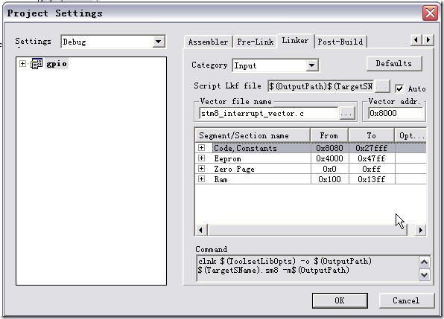

在项目设定对话框中，我们可以对汇编编译器、C编译器、连接器的配置做修改。

当写好一个程序需要进入调试时，我们可以通过STVD菜单栏的“Debug Instrument” 来选择使用何种调试工具。这里我们使用Rlink，SWIM接口。Simulator是指软仿真功能。

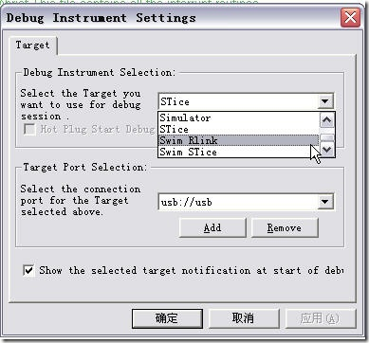

Tip：
1、项目编译默认存在Release、Debug两种选择。如需要自行添加其它类型，可通过菜单栏“Build－>Configurations…”来配置。

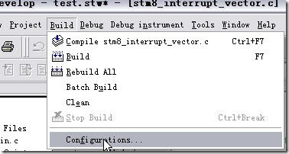

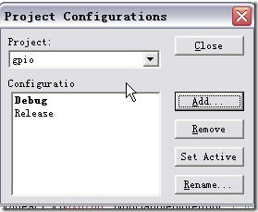

配置好后可通过工具栏“Project”来直接选择。

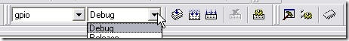

2、WorkSpace管理多个Project
直接在WorkSpace栏中通过鼠标右键打开workspace的属性，通过“Insert Project int Workspace…”可以在添加多个项目。

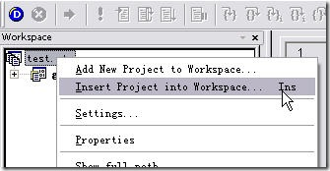

二、STM8S的最小硬件系统
STM8的最小硬件系统包含下列部分：
1、电源
2、时钟管理
3、复位管理
4、调试接口(SWIM)
1、电源
STM8S系列MCU的工作在3.0V ~ 5.5V之间，芯片内部自带一个电源管理系统可以为自身核心工作提供1.8V电源。

点击下载STM8 for COSMIC 最小工程 :STM8 C Templet no reg.rar

工程含中断、入口函数、不含硬件寄存器描述文件。
需要特别注明：ADC1/ADC2、UART2/UART3。

注：STM8的堆栈开始地址？

不同容量的Flash，堆栈起始地址是不相同的，具体可以看STM8S Microcontroller Family Reference Manual 的Memory and register map章节。

当中断发生时，MCU会自动压栈下列寄存器：CC, A, X, Y, PCE、PCH、PCL，9个字节，共耗用9个CPU周期。

